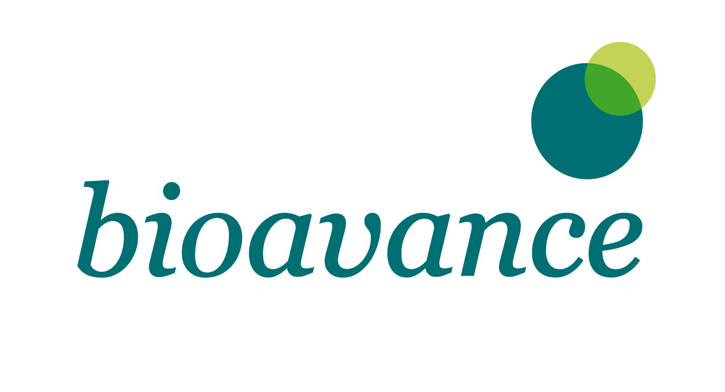

FUNDACIÓN BIOAVANCE (ANTIGUA FUNDACIÓN CANARIA DEL INSTITUTO DE TECNOLOGÍAS BIOMÉDICAS DE TENERIFE) | 2019
RELACION DE OBJETIVOS A ALCANZAR DURANTE EL EJERCICIO 2019
La Universidad de La Laguna (ULL) tiene como una de sus prioridades desarrollar la investigación biomédica de calidad a través de la constitución en Tenerife de un centro de referencia en investigación de excelencia.

El Cabildo Insular de Tenerife, consciente de la complejidad del proyecto, creó la Fundación para el Avance de la Biomedicina y la Biotecnología, Fundación Bioavance (FBIO) para asistir a la ULL en todas aquellas tareas que sean necesarias para alcanzar la culminación exitosa del CIBICAN.

En el año 2019 las actividades más importantes se enmarcan dentro de objetivos plurianuales:

1.- Desarrollar vías de actividad que permitan la obtención de recursos distintos a la aportación anual del Cabildo de Tenerife. Esto se hará incrementando la prestación de servicios de I+D biomédico al sector privado nacional e internacional contando con la experticia de los distintos grupos de investigación del CIBICAN. (objetivo Plurianual)

2.-Ayudar a la ULL en la constitución y estabilización de una Oficina de Transferencia e Innovación especializada en Biomedicina, centrada en el CIBICAN e inspirada en la iniciativa IMBRAIN, con el objeto de gestionar la propiedad intelectual de resultados de investigación con potencial comercial. (objetivo Plurianual)

3.-Ayudar a la ULL en todo lo necesario para conseguir que financie y construya la SEGUNDA FASE del edificio CIBICAN.

4.- Ayudar al CIBICAN en su conjunto a contar con un modelo de negocio que permita su viabilidad financiera, consolidar la captación de científicos y mantener una estructura de gestión básica (objetivo Plurianual).

